Mô tả các yêu cầu chức năng của hệ thống:

Đăng nhập hệ thống
Cho phép người dùng đăng nhập vào hệ thống và sử dụng các chức năng trong quyền hạn của mình.

Use Case | Login
Description | Cho phép người dùng đăng nhập vào hệ thống
Users | All users
Pre-condition | Người dùng chưa đăng nhập vào hệ thống
Post-condition | Người dùng vào được trang chính của hệ thống
Trigger | Người dùng truy cập vào đúng đường link Website

- Các bước thực hiện

Steps | Description
S1 | Người dùng nhập UserName và password
S2 | Chấp nhận thông tin login.
S3 | Nếu login thành công, người dùng sẽ vào được trang chính của hệ thống  Nếu login thất bại, thông báo login thất bại

- Sequence diagram
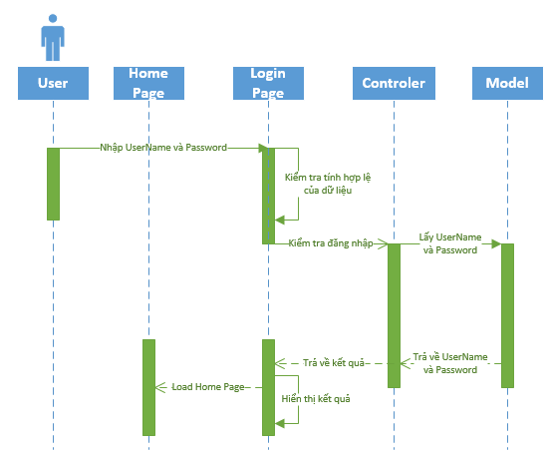

- Thiết kế màn hình

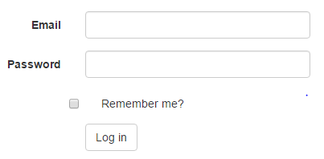

Thêm mới và Quản lý người dùng

Use Case | Thêm người dùng, quản lý người dùng
Description | Cấp quyền truy cập hệ thống cho người dùng, xem lại thông tin người dùng đã đăng ký
Users | Admin
Pre-condition | Admin đã đăng nhập hệ thống
Post-condition | None
Trigger | Admin sử dụng lựa chọn trên menu

- Các bước thực hiện:

Steps | Description
S1 | Người sử dụng chọn “Add” trên tab “User Management”
S2 | Hiển thị màn hình thêm người dùng
S3 | Nhập dữ liệu cho các trường trên màn hình, đối với thông tin “Tên tài khoản”, trường hợp không hợp lệ thì hệ thống sẽ đưa ra lời cảnh báo, bấm enter để kết thúc, hệ thống sẽ reset thông tin trên các trường về trạng thái ban đầu.
S4 | Nhập “Mật khẩu”, hệ thống sẽ tự động chuyển kí tự của “Mật khẩu” thàng ký tự “*” để bảo mật cho người dùng
S5 | Nhập dữ liệu cho các trường còn lại:  - Chức vụ
S6 | Bấm “Lưu” để lưu thông tin hóa đơn nộp tiền
S7 | Bấm “Huỷ” để đóng màn hình và quay trở về màn hình chính, trường hợp thông tin vừa nhập chưa được lưu trong CSDL thì hệ thống đưa ra cảnh báo “Bạn có muốn lưu dữ liệu ko?”, chọn có thì thực hiện lưu dữ liệu.

- Sequence Diagram
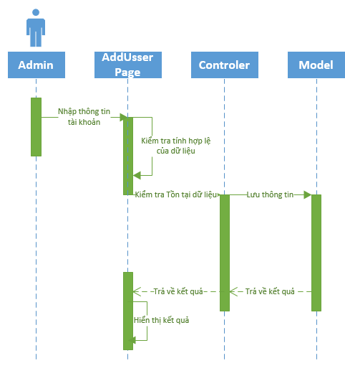
- Màn hình nhập liệu:
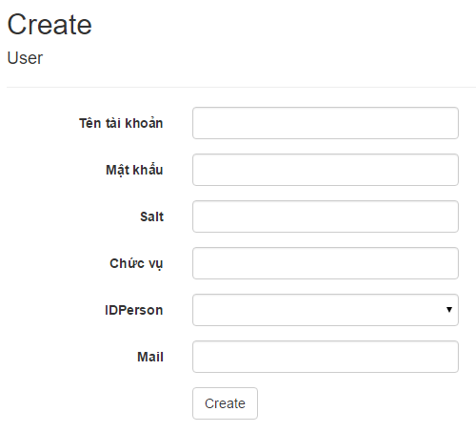

Sửa thông tin cá nhân

Use Case | Sửa thông tin cá nhân
Description | Sửa và cập nhật thông tin cá nhân
Users | Admin và chủ tài khoản
Pre-condition | Đã đăng nhập hệ thống
Post-condition | None
Trigger | Người dùng sử dụng lựa chọn trên menu

- Các bước thực hiện:

Steps | Description
S1 | Người sử dụng chọn Edit Profile trên tab user
S2 | Hiển thị màn hình sửa thông tin người dùng
S3 | Nhập dữ liệu cho các trường trên màn hình, đối với thông tin “Tên tài khoản”, trường hợp không hợp lệ thì hệ thống sẽ đưa ra lời cảnh báo, bấm enter để kết thúc, hệ thống sẽ reset thông tin trên các trường về trạng thái ban đầu.
S4 | Nhập “Mật khẩu”, hệ thống sẽ tự động chuyển kí tự của “Mật khẩu” thàng ký tự “*” để bảo mật cho người dùng
S5 | Bấm “Lưu” để lưu thông tin hóa đơn nộp tiền
S6 | Bấm “Huỷ” để đóng màn hình và quay trở về màn hình chính, trường hợp thông tin vừa nhập chưa được lưu trong CSDL thì hệ thống đưa ra cảnh báo “Bạn có muốn lưu dữ liệu ko?”, chọn có thì thực hiện lưu dữ liệu.

- Sequence Diagram

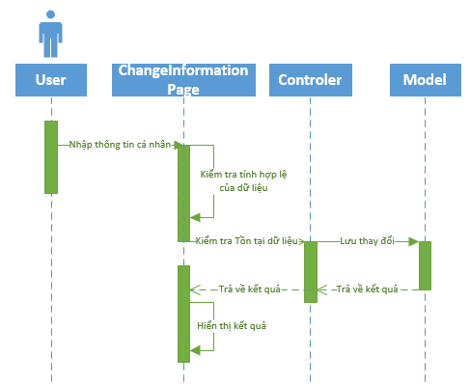

- Màn hình nhập liệu:

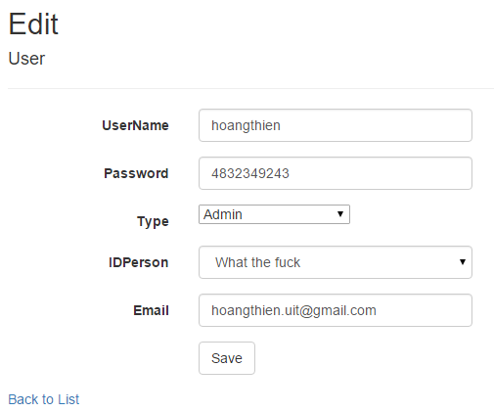

UC1 – Quản lý hóa đơn mua hàng:
Cho phép người sử dụng xem danh sách các hóa đơn mua hàng, nhập mới hóa đơn mua hàng, xem thông tin chi tiết các hóa đơn mua hàng đã được nhập trước đó.

UC1.1 – Danh sách các hóa đơn mua hàng

Use Case | Xem danh sách hóa đơn mua hàng
Description | Cho phép xem danh sách các hóa đơn mua hàng.
Users | All users
Pre-condition | None
Post-condition | None
Trigger | Người sử dụng lựa chọn trên menu

- Các bước thực hiện

Steps | Description
S1 | Người sử dụng chọn “Danh sách các hóa đơn mua hàng” trên hệ thống menu
S2 | Hiển thị màn hình danh sách cách hóa đơn mua hàng

UC1.2 – Nhập hóa đơn mua hàng
Use Case | Nhập hóa đơn mua hàng
Description | Nhập mới hóa đơn mua hàng, xem lại thông tin hóa đơn mua hàng đã nhập trước đó
Users | All users
Pre-condition | None
Post-condition | None
Trigger | Người sử dụng lựa chọn trên menu

- Các bước thực hiện:

Steps | Description
S1 | Người sử dụng chọn “Nhập hóa đơn mua hàng” trên hệ thống menu
S2 | Hiển thị màn hình nhập hóa đơn mua hàng
S3 | Nhập dữ liệu cho các trường trên màn hình, đối với thông tin “Số hóa đơn” có 2 cách nhập:  - Cách 1: nhập trực tiếp thông tin số hóa đơn từ bàn phím, trường hợp số hóa đơn không hợp lệ thì hệ thống sẽ đưa ra lời cảnh báo, bấm enter để kết thúc nhập số hóa đơn, hệ thống sẽ reset thông tin trên các trường về trạng thái ban đầu.  - Cách 2: được sử dụng để xem lại thông tin hóa đơn mua hàng đã nhập trước đó. Bấm F2, hiển thị màn hình danh sách hóa đơn bán mua hàng, chọn một hóa đơn trong danh sách và hiển thị thông tin chi tiết của hóa đơn đó trên màn hình nhập hóa đơn mua hàng
S4 | Nhập thông tin mã hàng, có 2 cách:  - Cách 1: nhập trực tiếp từ bàn phím, kết thúc thao tác nhập mã hàng bằng bấm phím enter, khi đó hệ thống kiểm tra tính hợp lệ của mã hàng vừa nhập, nếu sai thì hệ thống hiển thị thông báo, nếu đúng thì hiển thị thông tin tên hàng tương ứng và di chuyển con trỏ sang cột “số lượng”.  - Cách 2: bấm phím F2, hiển thị màn hình “Danh mục mặt hàng” cho phép người sử dụng chọn một mã hàng trong danh mục, hiển thị thông tin tên hàng tương ứng và di chuyển con trỏ sang cột “Số lượng”
S5 | Nhập dữ liệu cho các trường còn lại:  - Số lượng  - Chiết khấu
S6 | Bấm “Lưu” để lưu thông tin hóa đơn mua hàng

UC2 - Nhà phân phối thanh toán tiền cho công ty

UC2.1 - NPP thanh toán tiền cho công ty

Use Case | NPP thanh toán tiền cho công ty
Description | Chức năng này được sử dụng để nhập số tiền thanh toán cho công ty dựa trên mẫu chuyển tiền tại ngân hàng, ngoài ra người sử dụng có thể sử dụng màn hình này để xem lại các giao dịch chuyển tiền đã được nhập trước đó.
Users | All users
Pre-condition | None
Post-condition | None
Trigger | Người sử dụng lựa chọn trên menu

- Các bước thực hiện
Steps | Description
S1 | Người sử dụng chọn “Nhập phiếu trả tiền cho công ty” trên hệ thống menu
S2 | Hiển thị màn hình nhập phiếu thanh toán tiền
S3 | Nhập dữ liệu cho các trường trên màn hình, đối với thông tin “Mã chuyển tiền” có 2 cách nhập:  - Cách 1: nhập trực tiếp thông tin mã chuyển tiền từ bàn phím, trường hợp mã chuyển tiền không hợp lệ thì hệ thống sẽ đưa ra lời cảnh báo, bấm enter để kết thúc nhập mã chuyển tiền. Nếu mã chuyên tiền chưa tồn tại trong hệ thống thì hệ thống sẽ reset thông tin trên các trường về trạng thái ban đầu và cho phép người sử dụng nhập dữ liệu, ngược lại thì hiển thị thông tin chi tiết giao dịch thanh toán tiền.  - Cách 2: được sử dụng để xem lại thông tin phiếu thanh toán tiền đã nhập trước đó. Bấm F2, hiển thị màn hình danh sách phiếu thanh toán tiền, chọn một phiếu chuyển tiền trong danh sách và hiển thị thông tin chi tiết của phiếu đó trên màn hình nhập phiếu trả tiền.
S3 | Chọn “Create” để lưu thông tin trả tiền vào CSDL

- Thiết kế màn hình:
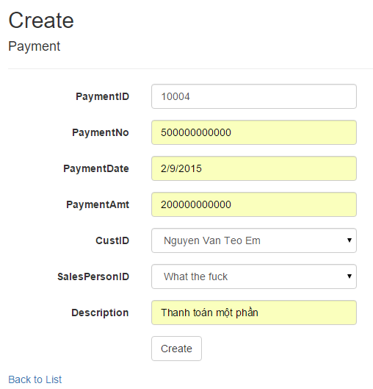
- Mô tả nghiệp vụ:
Khoản tiền NPP trả cho công ty sẽ được ưu tiên thanh toán cho những hóa đơn mua hàng hiện đang nợ lâu nhất.

UC2.2 – Xem danh sách các phiếu thanh toán tiền

Use Case | Xem danh sách phiế thanh toán tiền
Description | Cho phép người sử dụng xem danh sách các giao dịch thanh toán tiền của NPP cho công ty
Users | All users
Pre-condition | None
Post-condition | None
Trigger | Người sử dụng lựa chọn trên menu

Thiết kế màn hình
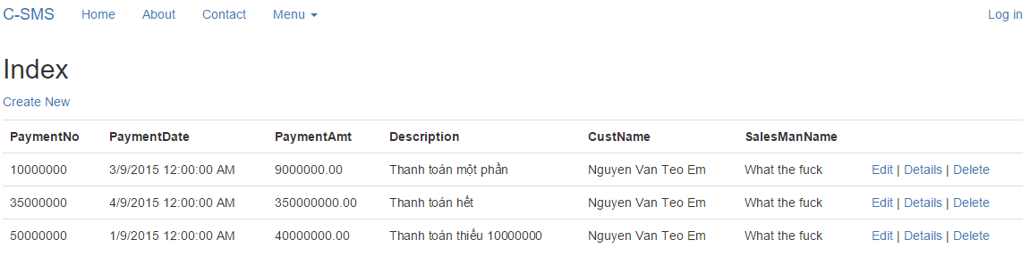

UC3 - Chức năng nhà phân phối trả lại hàng cho công ty
Được sử dụng trong trường hợp NPP có nhu cầu trả lại hàng cho công ty vì các lý do như hàng lỗi, hỏng, sai quy cách, … Thông tin trên phiếu trả hàng tương tự như chức năng hóa đơn mua hàng.

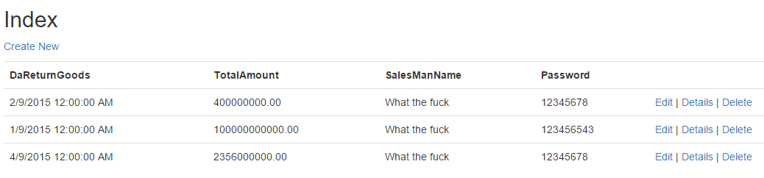

Thêm chi tiết trả hàng
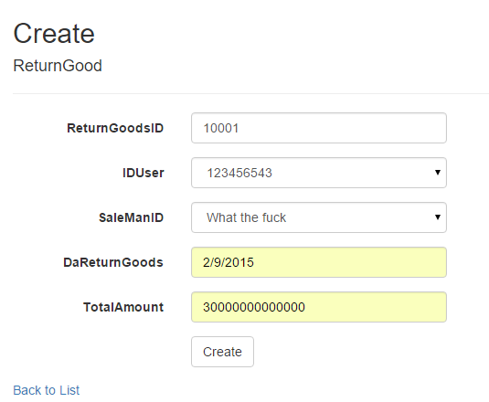

Sửa thông tin trả hàng

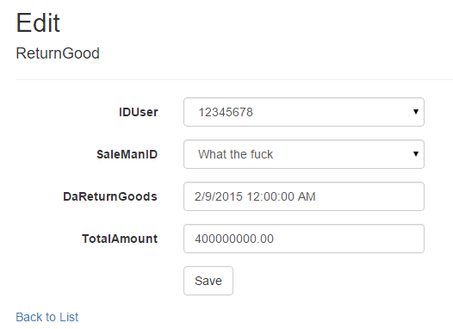

Database

SalesOrder: Đơn đặt hàng->Cường

No | Filed Name | Type | Size | Null | Description
1 | OrderNo | nvarchar | 20 | No
2 | OrderDate | Date |  | No
3 | InvoiceType | nvarchar | 2 | No | Loại đơn hàng (link với bảng InvoiceType):  - NP: Bán cho khách hàng và tính công nợ  - NM: Khách hàng trả lại hàng đơn hàng NP  - ND: Xuất hàng ký gửi  - NT: Nhập lại từ lô hàng ký gửi  - IN: Bán hàng thanh toán tiền ngay  - CM: Trả lại đơn hàng IN
4 | CustID | nvarchar | 20 | No
5 | OverdueDate | Date |  | No | Ngày quá hạn thanh toán
6 | OrderDisc | Decimal |  |  | Chiết khấu trên đơn hàng
9 | TaxAmt | Decimal |  |  | Tổng tiền thuế cho tất cả các dòng hàng của đơn hàng
10 | TotalAmt | Decimal |  |  | Tổng số tiền khách hàng phải thanh toán
11 | Payment | Decimal |  |  | Tong so tien da duoc thanh toan cho don hang nay, Mỗi khi thực hiện giao dịch trả tiền thong tin này sẽ được update
12 | Debt | Decimal |  |  | Số tiền còn nợ lại của đơn hang, mỗi khi thực hiện giao dịch trả tiền thong tin này sẽ được update
14 | Description | Nvarchar | 200

SlsOrderDetail: Chi tiết mua, bán hàng->Cường

No | Filed Name | Type | Size | Null | Description
1 | ID | Int |  | No | Auto increment
2 | OrderNo | nvarchar | 20 | No
3 | InvtID | nvarchar | 20 | No
4 | Qty | Int
5 | SalesPrice | Decimal |  |  | Đơn giá bán lẻ
9 | Discount | Decimal |  |  | KM bằng tiền
12 | TaxAmt | Decimal |  |  | Giá trị thuế cho từng mã hang
13 | Amount | Decimal |  |  | Giá trị khách hàng phải thanh toán (bao gôm cả thuế)

InvoiceType: Loại hóa đơn->Cường

No | Filed Name | Type | Size | Null | Description
1 | InvoiceType | nvarchar | 2 | No | - ND: NPP xuất hàng cho NVBH  - NT: NVBH trả lại hàng cho NPP  - IN: Bán hàng cho khách hàng trả tiền ngay  - CM: Trả lại của đơn hàng IN  - NP: NVBH bán hàng cho khách hàng  - NM: Khách hàng trả lại hàng cho NVBH
2 | TypeName | Nvarchar | 50 | No

Customer: Khách hàng->Trường

No | Filed Name | Type | Size | Null | Description
1 | CustID | Nvarchar | 20 | No
2 | CustName | Nvarchar | 50 | No
3 | Address | Nvarchar | 50
4 | Phone | Nvarchar | 20
5 | Fax | Nvarchar | 20
6 | Email | Nvarchar | 50
7 | Overdue | Int |  | No | Số ngày quá hạn thanh toán
8 | Amount | Decimal | 13 |  | Nợ chưa đến hạn
9 | OverdueAmt | Decimal | 13 |  | Nợ quá hạn
10 | DueAmt | Decimal | 13 |  | Nợ đến hạn
11 | Status | Nvarchar | 2 | No | DE: Đã bị xoá  AV: Đang hoạt động  UA: Không còn hoạt động
12 | Description | Nvarchar | 200

Inventory: Hàng tồn kho->Trường

No | Filed Name | Type | Size | Null | Description
1 | InvtID | nvarchar | 20 | No
2 | InvtName | Nvarchar | 50 | No
3 | ClassName | Nvarchar |  |  | Chủng loại hàng
3 | UnitID_T | Int |  | No | Đơn vị tính thùng, link với bảng Unit
4 | UnitID_L | Int |  | No | Đơn vị tính lẻ, link với bảng Unit
5 | UnitRate | Int |  | No | Số lượng lẻ trong 1 thùng
6 | SalesPriceT | Decimal |  |  | Đơn giá bán thùng
7 | SalesPriceL | Decimal |  |  | Đớn giá bán lẻ
8 | QtyStock | Int |  |  | Số lượng tồn kho
9 | SlsTax | Decimal |  |  | Thue ban hang
10 | Status | Nvarchar | 2 | No | DE: Mã hàng này đã bị xoá  AV: Mã hàng này đang sử dụng  UA: Mã hàng này ko sử dụng
11 | Description | Nvarchar | 200

Unit: Đơn vị->Trường

No | Filed Name | Type | Size | Null | Description
1 | UnitID | Int |  | No
2 | UnitName | Nvarchar | 50 | No

Vendor: Danh mục các nhà cung cấp->Thiên

No | Filed Name | Type | Size | Null | Description
 | VendorID | Nvarchar | 20 | No | Mã nhà cung cấp
 | VendorName | Nvarchar | 50 | No | Tên nhà cung cấp
 | Address | Nvarchar | 50 |  | Địa chỉ nhà cung cấp
 | Email | Nvarchar | 50 |  | Mail liên lạc của nhà cung cấp
 | Phone | Nvarchar | 20 |  | Điện thoại liên hệ
 | Fax | Nvarchar | 20 |  | Fax nhà cung cấp
 | DueAmt | Decimal | 13 |  | Nợ đến hạn phải thanh toán
 | Amount | Decimal | 13 |  | Nợ chưa đến hạn thành toán
 | OverdueAmt | Decimal | 13 |  | Nợ quá hạn thanh toán
 | Status | Nvarchar | 2 | No | Trạng thái của nhà cung cấp  DE: đã bị xoá  AV: Đang hoạt động  UA: không còn hoạt động
 | Description | Nvarchar | 200 |  | Ghi chú

Payment: Thanh toán->Thiên
No | Filed Name | Type | Size | Null | Description
 | PaymentID | Int |  | No | Mã phiếu thanh toán
 | PaymentNo | Nvarchar | 20 | No | Số tiền phải trả
 | PaymentDate | SmallDatetime |  |  | Ngày thanh toán
 | PaymentAmt | Decimal |  |  | Số tiền thanh toán
 | CustID | NVarchar | 20 |  | Mã khách hàng (Khóa ngoại đến bảng khách hàng)
 | SalesPersonID |  |  |  | Mã nhân viên bán hàng ( Cu nào làm NVBH thì ghi tên vào đây vì nó là khóa ngoại)
 | Description | NVarchar | 200 |  | Ghi chú

StockTransfer: Chuyển kho->Thiên

No | Filed Name | Type | Size | Null | Description
 | StockTransfer ID | int |  | No | Mã chuyển kho
 | TransDate | Date |  |  | Ngày chuyển kho
 | FromStockID | Nvarchar | 20 | No | ID kho chuyển đi
 | ToStockID | Nvarchar | 20 | No | ID kho chuyển đến
 | TotalAmt | Decimal | 13 |  | Tổng số tiền
 | Description | Nvarchar | 200 |  | Ghi chú

StkTransDetail: Chuyển tiền->Thiên

No | Filed Name | Type | Size | Null | Description
 | TransID | Int |  | No | Mã chuyển tiền
 | ProductsID | int |  | No | Mã hàng hóa khóa ngoại tới bảng hàng hóa Products
 | Qty | Int |  |  | Số lượng hàng hóa
 | Amount | Decimal | 13 |  | Số tiền

PurchaseOrder: Phiếu mua Hàng->Thiên

No | Filed Name | Type | Size | Null | Description
 | OrderID | int | 10 | No | Mã phiếu mua hàng
 | OrderDate | SmallDatetime |  | No | Ngày mua hàng
 | OrderType | Nvarchar | 2 | No | Loại hóa đơn  PO: Hoá đơn mua hàng  PR: Trả lại hàng cho cty
 | SalesPersonID |  |  | No | Mã nhân viên bán hàng ( Cu nào làm NVBH thì ghi tên vào đây vì nó là khóa ngoại)
 | OverdueDate | SmallDatetime |  | No | Ngày quá hạn
 | DiscAmt | Decimal | 13 |  | Số tiền chiết khấu
 | PromAmt | Decimal | 13 |  | Khuyến mại
 | ComAmt | Decimal | 13 |  | Hoa hồng
 | TaxAmt | Decimal | 13 |  | Thuế
 | TotalAmt | Decimal | 13 | No | Tổng tiền

PurchaseOrdDetail: Chi tiết phiếu mua hàng->Thiên

No | Filed Name | Type | Size | Null | Description
 | OrderDetailID | int | 10 | No | Mã chi tiết phiếu mua hàng
 | OrderID | int | 10 | No | Mã phiếu mua hàng. Khóa ngoại đến bảng PurchaseOrder
 | ProductsID | int |  | No | Mã hàng hóa khóa ngoại tới bảng Products
 | Qty | int |  |  | Số lượng hàng hóa
 | PurchasePrice |  |  |  | Đơn giá khóa ngoại tới bảng Inventory (SalesPrice). Ai làm tự ghi vào
 | StockID | int | 10 |  | Mã kho hàng
 | QtyProm | int | 10 |  | Số lượng KM bằng hàng
 | QtyPromAmt | Decimal | 13 |  | Giá trị KM bằng hàng
 | AmtProm | Decimal | 13 |  | KM bằng tiền
 | TaxAmt | Decimal | 13 |  | Thuế
 | Amount | Decimal | 13 |  | Giá trị khách hàng phải thanh toán

Stock: Kho hàng->Thiên làm thêm
No | Filed Name | Type | Size | Null | Description
 | StockID | int | 10 | No | Mã kho hàng, tự động tăng
 | StockName | Nvarchar | 100 | No | Tên kho hàng
 | StockAddress | Nvarchar | 100 | No | Nơi đặt kho hàng
 | UserID | int | 6 | No | Mã thủ kho. Khóa ngoại tới bảng User

User: Người dùng ->Thien

No | Filed Name | Type | Size | Null | Description
 | UserID | int | 6 | No | ID của user là duy nhất
 | UserName | Varchar | 20 | No | Tên đăng nhập
 | Password | Nvarchar | 20 | No | Lưu mật khẩu dưới dạng mã Hash
 | Avatar | Nvarchar | 100 |  | Đường link chứa ảnh
 | Salt | Varchar | 32 | No | Mã 32 kí tự ramdom thuộc tỏng khoảng ( A->Z, a->z, 0->9, +, /)
 | Sex | Nvarrchar | 3 | No | Giới tính là Nam hoặc Nữ
 | Birthday | SmallDatetime |  | No | Ngày sinh
 | NgayVao | SmallDatetime |  |  | Ngày vào làm
 | Mail | Varchar | 50 | No | Mail người dùng
 | Phone | Varchar | 20 | No | Điện thoại
 | Type | Nvarchar | 50 | No | Chức vụ: NVBH, ThuKho, KeToan, GiamDoc, Admin
 | Status | Varcha | 2 | No | Trạng thái làm việc của User đó  DE: đã bị xoá  AV: Đang hoạt động  UA: không hoạt động
 | Address | Nvarchar | 100 | No | Địa chỉ

ReturnGoods: Trả lại hàng->Thiên làm thêm
No | Filed Name | Type | Size | Null | Description
 | ReturnGoodsID | int | 10 | No | Mã trả hàng, tự động tăng
 |  |  |  |  | Mã thủ kho. Khóa ngoại tới bảng thủ kho. Khóa ngoại đến ID thủ kho
 |  |  |  |  | Mã nhân viên bán hàng. Khóa ngoại tới bảng nhân viên. Trường tự điền
 | DateReturnGoods | SmallDatetime |  |  | Ngày trả hàng
 | TotalAmount | Decimal | 13 |  | Tổng tiền

ReturnGoodsDetail: Chi tiết trả lại hàng->Thiên làm thêm

No | Filed Name | Type | Size | Null | Description
 | ReturnGoodsDetailID | int | 10 | No | Mã chi tiết trả hàng, tự động tăng
 | ReturnGoodsID | int | 10 | No | Mã trả hàng, khóa ngoại tới bảng ReturnGoods
 | ProductsID | int |  | No | Mã mặt hàng. Khóa ngoại tới bảng mặt hàng Products
 | Quantity | int |  |  | Số lượng hàng trả lại
 | Amount | Decimal | 13 |  | Tổn tiền
 | Deals | Decimal | 13 |  | Tiền khuyễn mãi
 | ReasonReturn | Nvarchar | 500 | No | Lý do trả lại hàng
 | Description | Nvarchar | 100 |  | Ghi chú

Products:Sản phẩm, mặt hàng->Thiên làm thêm
No | Filed Name | Type | Size | Null | Description
 | ProductsID | int |  | No | Mẵ mặt hàng, tự động tăng
 | ProductsName | Nvarchar | 50 | No | Tên mặt hàng
 | ClassProducts | Nvarchar | 50 |  | Chủng loại hàng hóa
 | RetailUnit |  |  |  | Đơn vị tính bán lẻ. Khóa ngoại tới bảng Unit
 | RetailPrice | Decimal | 13 |  | Giá bán lẻ
 | WholesaleUnit |  |  |  | Đơn vị tính bán sỉ, bán nguôn thùng, hộp. Khóa ngoại tới bảng Unit
 | WholesalePrice | Decimal | 13 |  | Giá bán sỉ, nguyên thùng, hộp
 | Status | Varchar | 2 | No | Trạng thái của mặ hàng  DE: đã bị xoá  AV: Tồn tại  UA: không được dùng
 | Description | Nvarchar | 100 |  | Ghi chú

